Фотоотчёт

ЗОЖ к Дню Победы – Эстафеты «Сильные и смелые»

май, 2022 г.

группа №4

Воспитатель: Петухова Е.А.

**Цель:** Повышение интереса к физической культуре и здоровому образу жизни детей.

**Задачи:**

- Выявлять способности и интересы детей;

- Воспитывать волевые качества, развивать стремление к победе и уверенность в своих силах;

- Учить не только получать радость от своих результатов, но и переживать за товарищей.

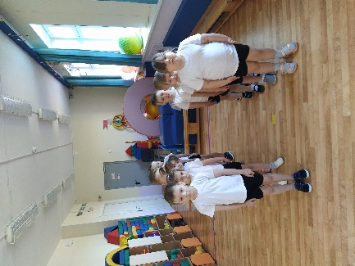

Команды к эстафетам готовы!

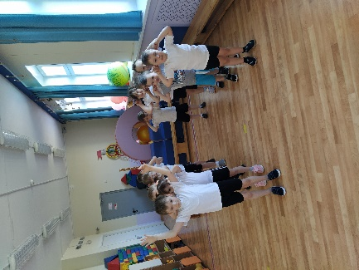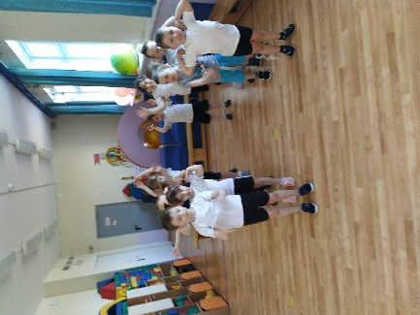

Разминка «Внимательно слушай и выполняй правильно»

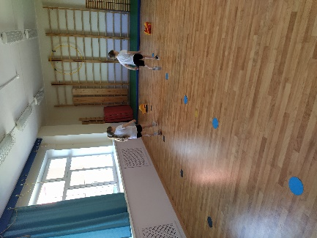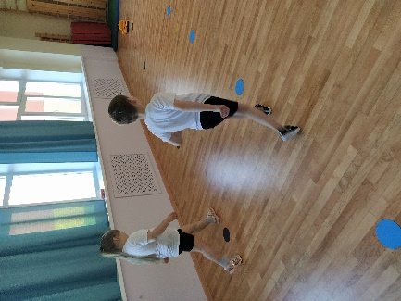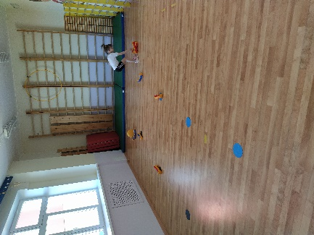

Эстафета «Сапёры»

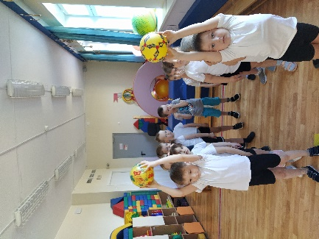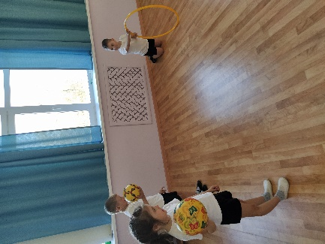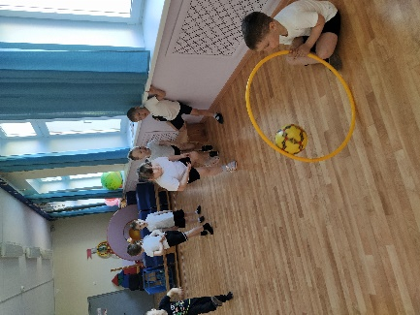

Эстафета «Снайперы»

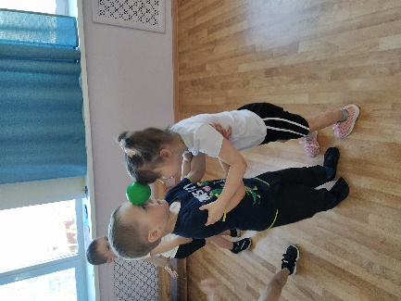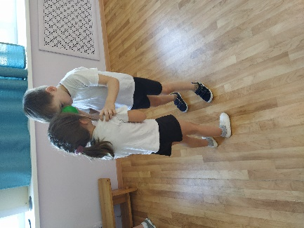

«Доставь снаряды»

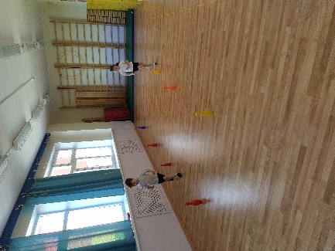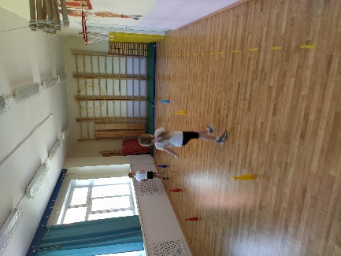

Эстафета «Дорога жизни»

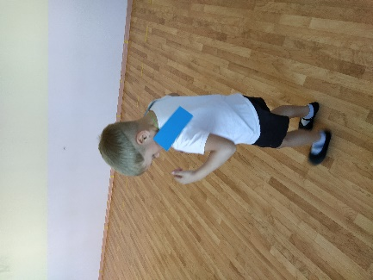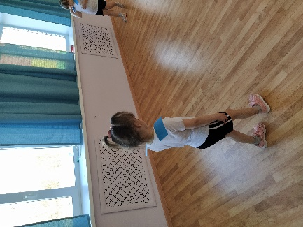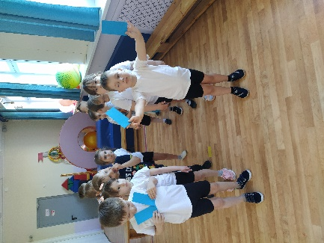

Эстафета «Погоны»

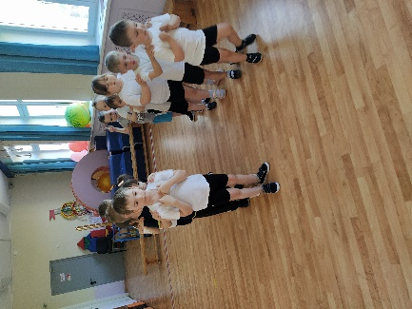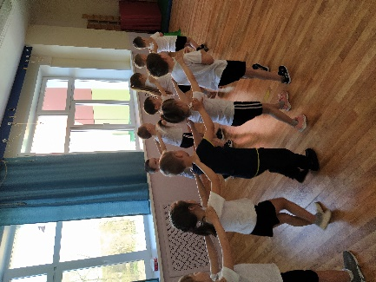

Эстафета «Поезд Победы»